МУНИЦИПАЛЬНОЕ БЮДЖЕТНОЕ ОБЩЕОБРАЗОВАТЕЛЬНОЕ УЧРЕЖДЕНИЕ
«Чинарская СОШ №1»

Сценарий общешкольного мероприятия,
посвященного 29-ой годовщине вывода советских войск из Афганистана
«Эхо афганской войны»

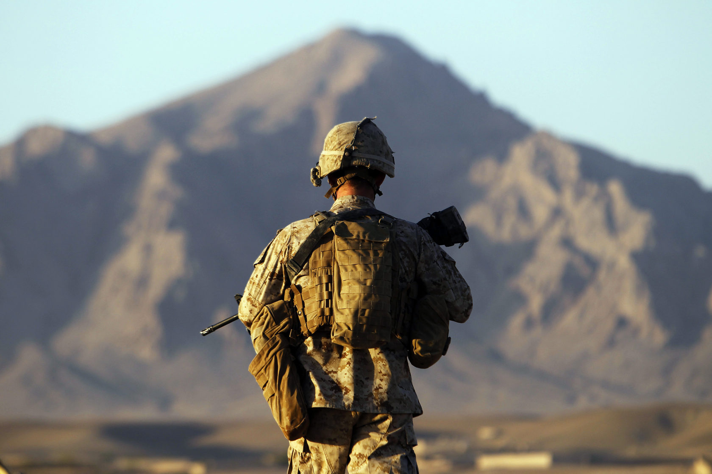

Старшая вожатая Курбанова М.И.

2018г.

Цель: воспитание патриотизма через уважительное отношение к событиям, связанным с армией; знакомство с творчеством воинов-афганцев и участников локальных войн; формирования толерантности и гуманности.

Задачи: способствовать развитию интереса к истории своей Родины;
воспитывать чувство долга, патриотизма, любви к Родине, своему народу;
формировать представления о воинском долге и верности Отечеству;
формировать уважительного отношения к участникам афганской войны.

Оборудование и материалы:
• ноутбук;
• проектор
.интерективная доска
.плакаты и картинки.
Демонстрационный материал: слайды

Вед.1 15 февраля этого года исполнился 29 лет со дня вывода ограниченного контингента войск в составе 40-ой армии из Афганистана. 29лет назад, 15 февраля 1989 г., закончилась война…
Вед.2 ... война, начавшаяся без объявления и длившаяся 9 лет...
Вед.1 ...война, в которой погибли советские солдаты и офицеры
..война, о которой еще 54 416 бывшим и нынешним военным напоминают шрамы от ран, боль от потери друзей, сны, в которых еще до сих пор идут бои...
Вед.2 ...война, в которой мы не выиграли, но и не проиграли...
...война, о которой до сих пор неохотно вспоминают власти и спорят политики.
Вед.1
«Я не знаю, кому и зачем это нужно,
Кто послал их на смерть
не дрожащей рукой,
Только так бесполезно,
так зло и не нужно
Опускали их в вечный покой».
Вед.2 Афганская война 1979–1989 гг. — вооружённый конфликт между афганскими правительственными и союзными советскими войсками, стремившимися сохранить в Афганистане прокоммунистический режим, с одной стороны, и мусульманским афганским сопротивлением — с другой.
Каждый из полумиллиона наших солдат, прошедших через эту войну, стал частью Афганистана. А Афганистан стал частью каждого воевавшего там. Глупцы называли Афганистан «школой мужества». Глупцы были мудрецами: своих сыновей они предпочитали в эту школу не отправлять.
Ученик
Афганистан – государство Среднего Востока, его площадь 655 тыс. км. С 1979 по 1989 гг. Афганистан является ближайшим соседом СССР. Исторически с Афганистаном у нас складывались добрые отношения. Южный сосед первым в мире признал Советскую Россию. В последующем по просьбе афганских руководителей на территории дружественного нам государства силами советских специалистов сооружались электростанции, оросительные комплексы, хлебозавод и др. объекты.
Вед.1 После государственного переворота, совершенного в апреле 1978 г. в Афганистане разгорелась гражданская война. В 1979 г. правительство Афганистана обратилось к СССР с просьбой ввести в страну советские войска. Но наше государство, во главе которого был Леонид Ильич Брежнев отказал объяснив тем, что страна решает свои проблемы сама. По истечении некоторого времени опять поступила просьба от Афганистана. И пять политиков решили судьбу нашиз советских ребят на 9 лет.
1 чтец.
Все начиналось в семьдесят девятом,
Декабрь, двадцать пятого числа,
День этот стал не праздничным, а скорбным,
Война не мало жизней унесла.
Мы головы склоняем перед теми,
Того, кого сегодня с нами нет,
В боях погибших, на земле Афганистана,
Тех, кто ушел в неполных 20 лет…
Вед.2. За эти 20 с лишним лет выросли те, кто остался жив в этой войне: это наши родители, друзья и знакомые наших мам и пап.
Вед.1 Мы сегодня отдаем дань памяти молодым парням, которые сегодня нам годились бы отцы.
2чтец. Ученица – 3 класс
Там за рекой, есть горный перевал,
За перевалом – серпантин дороги,
Дорогой той, наш полк входил в Афган,
Когда был ночью поднят по тревоге.
И мы тогда, зеленые совсем,
Еще безусые в погонах мальчуганы,
Не понимали для чего – зачем,
Заходим мы на территорию Афгана.
Вед.2. Именно в ту пору мы узнали, как опасна профессия вертолетчика, что слово “дух” может означать не только что-то возвышенное, но и немытое, бородатое существо с “калашниковым” наперевес.
Военный жаргон обогатился новыми терминами: «Афган», “зеленка”, “вертушка”, “груз–300”, “груз–200”…

Официально провозглашенная главная цель советского военного присутствия в ДРА формулировалась однозначно – оказание помощи в стабилизации обстановки и отражении возможной агрессии извне. Им предписывалось защищать местное население от банд, а также распределять продовольствие, горючее и предметы первой необходимости. Наше правительство надеялось, что ввод войск будет носить кратковременный характер.
Вед1.
Всего лишь час до вылета нам дан,
Всего лишь час последней передышки.
Сказали нам: летим в Афганистан.
В Кабул летят вчерашние мальчишки
3 чтец. Ученица – 1 класс
Время выбрало нас.
Закружило в афганской метели.
Нас позвали друзья в грозный час –
Мы особую форму надели.
Верность, доблесть, отвага и честь –
Эти качества не напоказ.
У Отчизны героев не счесть,
Время выбрало нас
Вед.2 …18 лет. Они перешагнули порог зрелости и уезжали от матерей, расставались с любимыми, думая, что готовы к испытаниям. И никто из них не предполагал, что ждет их, вчерашних мальчишек, в Афгане. И многие из них не знали, что ценой этим испытаниям будет их жизнь.
Вед.1. 9 лет, 1 месяц, 19 дней, в Афганистане каждый день погибало 4 человека.

4 чтец .
Ты мне снишься ночами, Афган,
Хоть прошло долгих двадцать лет…
Я давно не сопливый пацан,
Только твой не истерся след,
След, что люди зовут Судьба.
Злость прошла на своих врагов,
Притупилась боль старых ран…
Не успел я отдать долгов,
Только помню тебя, Афган.
Вед.2. За мужество и героизм, за честью выполненный долг орденами и медалями СССР награждено 200 тысяч военнослужащих, в том числе посмертно – 10900. Удостоены звания Героя Советского Союза 66 военнослужащих, из них – 23 посмертно.
5 чтец.
За наградами мы не гонялись
Просто делали то, что могли.
Мы с душманами яростно дрались
За свободу афганской земли.

Не забыть фронтовые нам будни,
Марш-броски и засады в горах.
И палящее солнце к полудню,
И скрипящий песок на зубах.

А когда возвратились обратно,
На российской родимой земле
Поминали друзей многократно,
Что погибли на этой войне.

До сих пор ноют раны средь ночи,
И скупая мужская слеза
Застилает усталые очи -
Что ж ты сделала с нами, война
Вед.1. За девять лет через Афганистан прошли около 600 тысяч советских воинов. Мы потеряли убитыми и умершими от ран 15053 человека, ранеными и искалеченными – 49985 человек, пленными и пропавшими без вести – 330 человек. Стали инвалидами войны – 6669 человек.
6 чтец.
Над солдатом склонилась в тревоге сестра,
Он молчит, даже стона нет сутки.
В медсанбат поступил он из боя вчера
Весь изранен, оторваны руки.
У нее на ресницах слезинки дрожат,
Вот сорвутся горячи каскадом.
Шевельнул вдруг губами молчавший солдат,
Прошептал ей: «Сестренка, не надо.
Я все выдержу, только не надо мне слез,
Плачь не плачь, а не вырастут руки.
Я тебе подарю миллион алых роз
За твои сострадания и муки.

Вед.2. Там они узнали на себе, что такое дружба и предательство, смерть и желание жить.
Вед.1. Многие не вернулись с чужой стороны.
И не их это желание или вина,
Оставляла их там навсегда молодыми
Страшная причина – война…
Вед.2. А те, кто вернулся живой, до сих пор в ночных кошмарах снова теряют своих друзей, горят в танках, БТР и вертолетах, подрываются на минах…
Вед.1. До конца жизни они будут нести эту нелегкую ношу – память о прошлом… И своим сыновьям они объяснят, что такое мужество.
Наши земляки тоже есть в списке погибших.
Вед.2. А здесь оставались матери, с замиранием сердца ждущие весточек от своих сыновей. И каждая молилась и о своем сыне, и о всех сыновьях, что там, далеко, несли страшную службу.
Вед.1. Нельзя забывать о солдатах этой войны! Десятки тысяч солдат и офицеров, прошедших Афганистан, честно и до конца выполнили свой воинский долг. Афганцы – настоящие солдаты в самом высоком значении этого слова. Честь им, слава и низкий поклон.
Давайте склоним головы перед светлой памятью тех, кто отдал свою жизнь, уйдя в бессмертие. Сердцем вспомним своим, это нужно не мертвым, это нужно живым!
Вед.1.
Перевернем истории страницу,
Затихнет вьюга тех горячих дней.
Кто был в Афганистане, пусть гордится,
Кто не бывал, об этом не жалей.
Вед.2. 15 февраля 1989 года окончилась эта война, самая длительная из войн, которые вела наша страна в ХХ веке. В этот день землю Афганистана покинул последний советский солдат.
Вед.1
До свиданья, Афган, этот призрачный мир.
Не пристало добром поминать тебя вроде,
Но о чем-то грустит боевой командир,
Мы уходим, уходим, уходим…
Когда закончилась война, солдаты и офицеры с чувством выполненного долга вернулись на родную землю.
Вед.2. Афганская война ушла в историю, но память о наших воинах, павших в бою должна быть вечно с нами. Это боль и скорбь.
Я не жалею, не кричу, не плачу,
Что путь моей войны прошел через Афган ,
Я горд, что прожил так, а не иначе,
Мужчину только красят шрамы ран...

